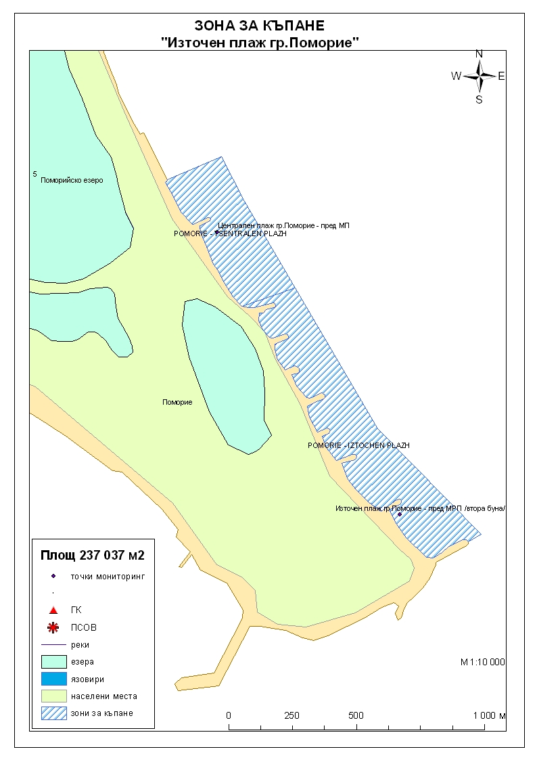
Класификация на водата за къпане
На база на резултатите от провеждания мониторинг на качеството на водата за къпане в зоната за последните четири години, съгласно изискванията на европейското законодателство, като водата може да бъде класифицирана в следните категории:

Мястото е идентифицирано като зона за къпане в Европейския съюз с пункт за вземане на проби, посочен на картата - Източен плаж гр.Поморие - пред медицински реанимационен пункт /втора буна/.
При провеждания мониторинг на водите за къпане до 2011г. не е установено превишаване на задължителните стойности по изследваните микробиологични показатели. Водите за къпане отговарят на препоръчителните стойности, съответстващи за отлично качество.
Към момента не съществува риск за замърсяване на водите за къпане от отпадъчни води или от други източници на замърсяване.
Компетентен орган: Регионална здравна инспекция – Бургас
телефони за сигнали: 056 807412, 056/ 816262
Интернет адрес на профила на водата за къпане: http://www.rzi-burgas.com/
Общо описание на зоната за къпане
Зона за къпане „Източен плаж гр.Поморие” включва само Източен плаж гр.Поморие. Разположен е в гр.Поморие, до регулационната линия на населеното място. На север граничи с Централен плаж-Поморие. Дължина на бреговата линия 2446м.
Зоната за къпане е с полегат бряг. Дъното е покрито с пясък. Плажната ивица е пресечена от каменни буни.

ОТЛИЧНО

ДОБРО

ЗАДОВОЛИТЕЛНО

НЕЗАДОВОЛИТЕЛНО

Поле за поставяне временна забрана и предупреждения относно безопасността за ползване на водата за къпане
ЗОНА ЗА КЪПАНЕ № BG3411757491002015 Източен плаж гр.Поморие

